

РУКОВОДСТВО ПО ЭКСПЛУАТАЦИИ

"MINI" PROFESSIONAL

ОСТОРОЖНО

Производитель имеет право менять данное руководство без обновления предыдущих изданий.

ШИЛЬДИК

|  |  |  |
| --- | --- | --- |
| DALLA CORTE **s.ri** Via Broglio, 24 20158 Италия, Милан | N.F. | ГОД |
| Литры: 1,50 | 0,15 МПа |
| Cϵ | МОДЕЛЬ: MINI  НАПРЯЖЕНИЕ: 220 Гц 50 - 60  МОЩНОСТЬ: 1850 IPX2 | |

ЭЛЕМЕНТЫ КОФЕМАШИНЫ

Держатель фильтра с двумя выпускными отверстиями для чашек

**Комплект фильтров**

**Душ**

Щетка

Укупорка

T-образный ключ для винта душа Дозатор



Установка должна осуществляться квалифицированным и уполномоченным обслуживающим персоналом согласно инструкциям производителя.

ОСТОРОЖНО

Внимательно ознакомьтесь с информацией, представленной в данном руководстве, относительно безопасности, установки, эксплуатации и обслуживания.

Некорректная установка может привести к травматизму людей и животных и повреждению имущества. Производитель не несет ответственности за такие повреждения.

ОСТОРОЖНО

Электробезопасность машины гарантируется только при корректной и оптимальной установке машины согласно текущим требованиям к электробезопасности. Установщик не может вносить изменения в электрическую цепь.

ИНСТРУКЦИИ ПОЛЬЗОВАТЕЛЮ

После распаковки поместите кофемашину на плоскую поверхность.

Используйте только холодную питьевую воду.

Машина не оборудована электрической вилкой. Необходимо предусмотреть наличие соответствующей однофазной вилки.

ОБСЛУЖИВАНИЕ И ПРЕДУПРЕЖДЕНИЯ

Данная машина должна использоваться только по назначению:

* приготовление эспрессо путем добавления горячей воды в обжаренный и перемолотый кофе.
* приготовление пара.

Будьте аккуратны! Любое иное использование рассматривается как ненадлежащее и, следовательно, опасное. Производитель не несет ответственности за повреждения, нанесенные людям, имуществу или самой машине, при ненадлежащем использовании машины, отличном от описанного в данном руководстве или при несоблюдении правил обслуживания и работы с предупреждающими сигналами.

Безопасность машины гарантируется только при подключении машины к надежной **системе заземления**.

Это основное требование должно осуществляться квалифицированными специалистами. производитель не несет ответственности за повреждения, вызванные некорректной работой или отсутствием подключения к системе заземления.

Использование любого электрического прибора требует соблюдения некоторых основных правил:

- Не прикасаться к машине мокрыми руками или ногами.

- Не прикасаться к машине босыми ногами.

- Не разрешайте детям и неквалифицированным лицам пользоваться машиной.

-Не тяните за силовой кабель при выключении машины.

-Не погружайте машину в воду или иную жидкость.

-Не оставляйте машину без присмотра.

-Выполняйте регулярное обслуживание во избежание повреждений прибора.



-в случае неисправности или ненадлежащего функционирования выключите прибор (с помощью основного переключателя и главных часов).

**Любое ненадлежащее использование или несоблюдение требований данного Руководства по эксплуатации лишает пользователя права гарантии и освобождает производителя от обязательств.**

ПРОЦЕДУРА ВКЛЮЧЕНИЯ

Следуйте инструкциям и информации на рисунках (стр. 5)

• Поднимите верхнюю решетку (5) и выньте подводящую трубку бункера для воды (6). Повторно наполните бункер для воды свежей водой (около 3 литров ).

Использование натуральной минеральной воды с низким содержанием кальция является существенным условием корректной и долгой эксплуатации машины.

•Поместите бункер для воды на место и вставьте трубку для подачи воды. Поставьте обратно верхнюю решетку (5).

•Включите основной переключатель (1) .

•Через несколько минут бойлер будет наполнен повторно до необходимого уровня. Все светодиодные индикаторы на панели кнопок (3) мигают.

•Сразу после повторного наполнения нажимайте основную кнопку пока вода не польется из насадки узла.

•Узел не будет функционировать до момента достижения нужной температуры.

• При достижении узлом (4) нужной температуры светодиодные индикаторы перестают мигать.

•Кофемашина готова к работе.

ПРИГОТОВЛЕНИЕ ЭСПРЕССО

ПРИМЕЧАНИЕ

Для получения качественного кофе необходимо постоянное подключение держателя фильтра (7) к узлу (4) для поддержания корректной температуры.

Выньте держатель фильтра (7). Будьте осторожны, не прикасайтесь к горячим металлическим частям! Очистите фильтр и наполните держатель фильтра свежемолотым кофе (1 порция кофе для фильтра с 1 чашкой - 2 порции кофе для фильтра с 2 чашками ). Слегка утрамбуйте кофе с помощью специального устройства и очистите кольцо фильтра от остатков кофе. Подсоедините держатель фильтра (7) к узлу(4) до упора и нажмите необходимый переключатель подачи кофе (PI-P2).

Кофе готов, когда лампочка погаснет.

ПРИМЕЧАНИЕ

Кофемашина имеет 3 переключателя подачи кофе (2 для электронной дозировки и 1 для непрерывной подачи кофе с остановкой).

Дозировка программируется во время установки исключительно техническим специалистом. Пользователь не может программировать настройки машины.

ВНИМАНИЕ

Не помещайте руки под работающие узлы подачи кофе.

Не прикасайтесь к металлическим частям узлов подачи кофе и держателей фильтра во избежание ожогов.



ПОДОГРЕВ МОЛОКА (ДЛЯ КАПУЧИНО)

Налейте молоко в бункер. Поместите в бункер с молоком трубку для подачи пара (9) и откройте пробку для пара (8).

Не забывайте очищать трубку для подачи пара влажной тканью для удаления с нее остатков молока!

ОСТОРОЖНО

Не открывайте пробку для пара (8) до момента помещения трубки для подачи пара (9) в бункер с молоком во избежание ожогов!

РУКОВОДСТВО ПОЛЬЗОВАТЕЛЯ

Надлежащее функционирование кофемашины гарантировано за счет надлежащего обслуживания.

ОСТОРОЖНО

Некорректное обслуживание может привести к травматизму людей и животных и повреждению имущества, что не является ответственностью производителя.

Осуществляйте обслуживание в защитных термостойких перчатках.

Перед началом обслуживания выключите кофемашину с помощью основного переключателя (1) и закройте воду.

**ОЧИСТКА КОРПУСА КОФЕМАШИНЫ**

Очистка производится отжатой влажной тканью. Не используйте абразивные моющие средства.

**ОЧИСТКА ЧАСТЕЙ КОФЕМАШИНЫ, КОНТАКТИРУЮЩИХ С МОЛОТЫМ КОФЕ**

Ежедневно и только при выключенной кофемашине вынимайте держатели фильтра (7) из узлов (4) и вынимайте фильтры из держателей фильтров (7).

Очистите все части с помощью специальной щетки, входящей в комплект поставки, для удаления остатков кофе.

Промойте узел подачи кофе и душ с помощью щетки.

Выньте ванну (10) и решетку для чашек (11) и удалите молотый кофе.

**ПЕРИОДИЧЕСКАЯ ОЧИСТКА**

Каждые 15 дней снимайте душ и держатель для душа под узлом с помощью T-образного ключа, входящего в комплект поставки, и очищайте части с помощью щетки.

Осторожно поставьте части на место. Некорректная повторная сборка может привести к ухудшению качества кофе и повреждению узла.

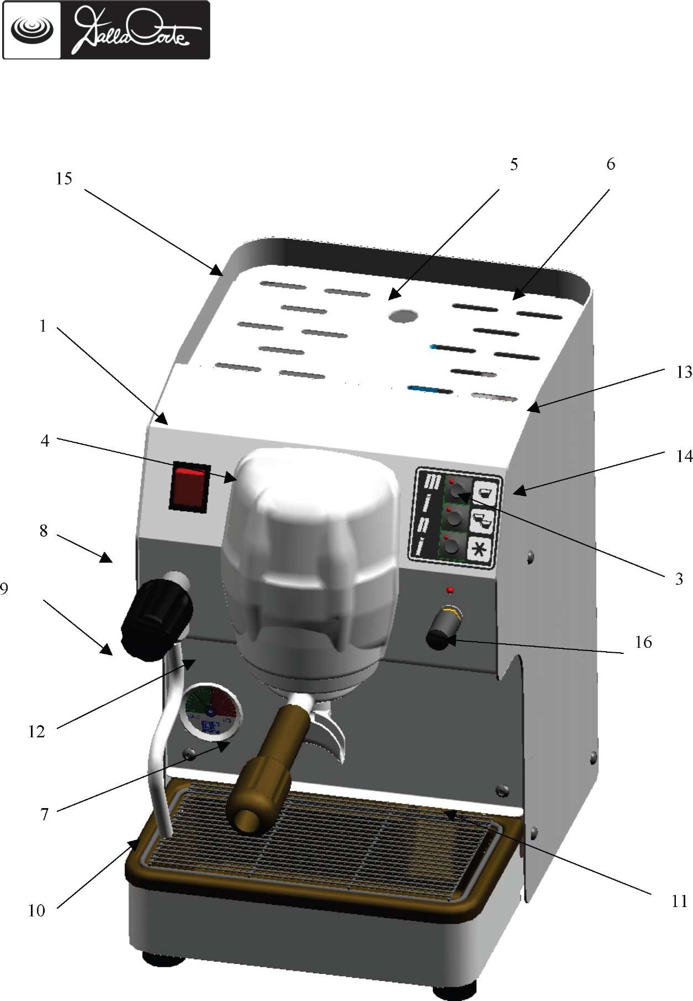

Рис. 1



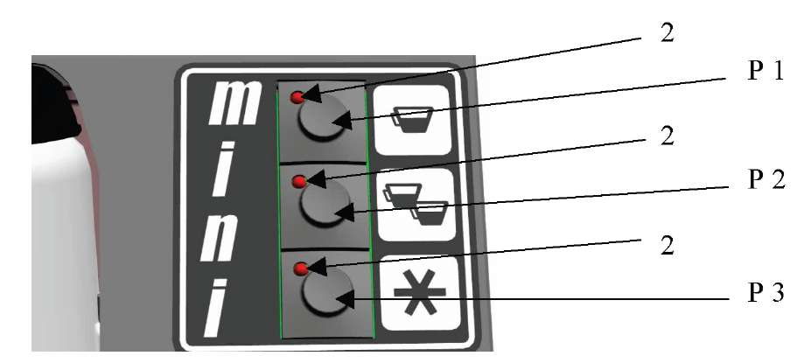

Рис. 2

ОБОЗНАЧЕНИЯ

|  |  |
| --- | --- |
| 1 | Основной переключатель |
| 2 | Светодиод |
| 3 | Панель с кнопками (3 переключателя) |
| 4 | Крышка |
| 5 | Верхняя решетка |
| 6 | Бункер для воды емкостью 3 литра |
| 7 | Держатель для полного фильтра |
| 8 | Паровой краник |
| 9 | Трубка для пара |
| 10 | Ванна для замачивания чашек |
| 11 | Решетка для чашек |
| 12 | Манометр |
| 13 | Задняя панель |
| 14 | Болты |
| 15 | Решетка для защиты бойлера |
| 16 | Кнопка регулирования температуры |

**ПРЕДУПРЕДИТЕЛЬНЫЕ СИГНАЛЫ**

Электронная панель управления гарантирует надлежащее функционирование. При возникновении проблем могут появиться следующие предупреждающие сигналы:

**Медленное мигание светодиодного индикатора при нажатии кнопки**

Этот сигнал может появляться либо при программировании, либо при операциях розлива после нажатия и удерживания кнопок P2 и P3 в течение 3 сек. это означает, что волюметрический счетчик не работает. Для остановки розлива кофе необходимо нажать кнопку P3.

**Медленное мигание всех светодиодных индикаторов**

Этот сигнал может появлятьсяпри автоматической загрузке бойлера более2 секунд. Машина блокируется. Необходимо выключить основной переключатель и включить его снова.

**Последовательное мигание всех светодиодных индикаторов**

Этот сигнал может появлятьсяпри пустом бункере для воды. Необходимо заново наполнить бункер для воды.

Быстрое мигание всех светодиодных индикаторов

Этот сигнал может появлятьсяпри отказе датчика температуры.



**ГРУППОВОЕ РЕГУЛИРОВАНИЕ ТЕМПЕРАТУРЫ КОФЕ**

Установленное центральное устройство управления программирует температуру в диапазоне 85° - 110° C.

Для настройки температуры узла выдачи кофе следуйте ниже приведенной инструкции:

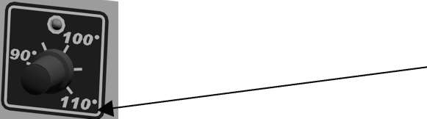

• Для увеличения температуры узла поверните рукоятку регулировки (Рис. 3) по часовой стрелке, для снижения поверните ее против часовой стрелки (рукоятка регулировки может поворачиваться на 3/4 оборота для достижения максимального диапазона регулировки 85° - 110° )

РЕГУЛИРОВАНИЕ ТЕМПЕРАТУРЫ

85° C - 110° C

Рис. 3

ПРОГРАММИРОВАНИЕ ДОЗИРОВКИ КОФЕ

Порции кофе программируются следующим образом:

* Нажмите и удерживайте кнопку P3 на панели с кнопками, пока не загорятся три светодиодных индикатора (около 30 сек).
* Приготовьте держатель для фильтра и нажмите кнопку P1(начнется подача кофе), при достижении необходимого количества нажмите кнопку P3 для остановки (световой индикатор кнопки P1 погаснет).
* Повторите процедуру с кнопкой P2 (начнется подача кофе), при достижении необходимого количества нажмите кнопку P3 для остановки (горит только световой индикатор кнопки P3)
* Для запоминания дозировки и окончания процедуры снова нажмите кнопку P3 (соответствующий световой индикатор тоже погаснет).

ПРОГРАММИРОВАНИЕ ВРЕМЕНИ ПРЕДВАРИТЕЛЬНОГО НАЛИВАНИЯ

Регулирование времени предварительного наливания осуществляется следующим образом:

При нажатии и удерживании кнопки P1 включите машину; загорится световой индикатор кнопки P1, выключите машину и включите снова, таким образом устанавливается время предварительного наливания 4 с. При необходимости сократить время (2с) выполните ту же операцию, но вместо кнопки Р1 нажимайте кнопку P2, загорится световой индикатор кнопки P2.

Для полной отмены времени предварительного наливания используйте процедуру, описанную выше, но с нажатием кнопки P3 при включении машины; загорится соответствующий световой индикатор, затем выключите машину и включите снова.

СЛЕДУЮЩАЯ ИНФОРМАЦИЯ ТОЛЬКО ДЛЯ СЕРТИФИЦИРОВАННЫХ ЦЕНТРОВ ПО ОБСЛУЖИВАНИЮ

**РЕГУЛЯЦИЯ ДАВЛЕНИЯ БОЙЛЕРА**

Давление пара в бойлере должно регулироваться только с помощью регулируемого прессостата. квалифицированным персоналом.

Для регулировки давления:

•снимите верхнюю панель (5), выньте защиту бойлера (15).

•Поверните центральный винт прессостата с левой стороны по часовой стрелке для снижения давления и против часовой стрелки для увеличения давления.

•Поставьте на место верхнюю защитную панель (15) и заднюю панель с помощью болтов.



**ЭЛЕКТРИЧЕСКАЯ СХЕМА**

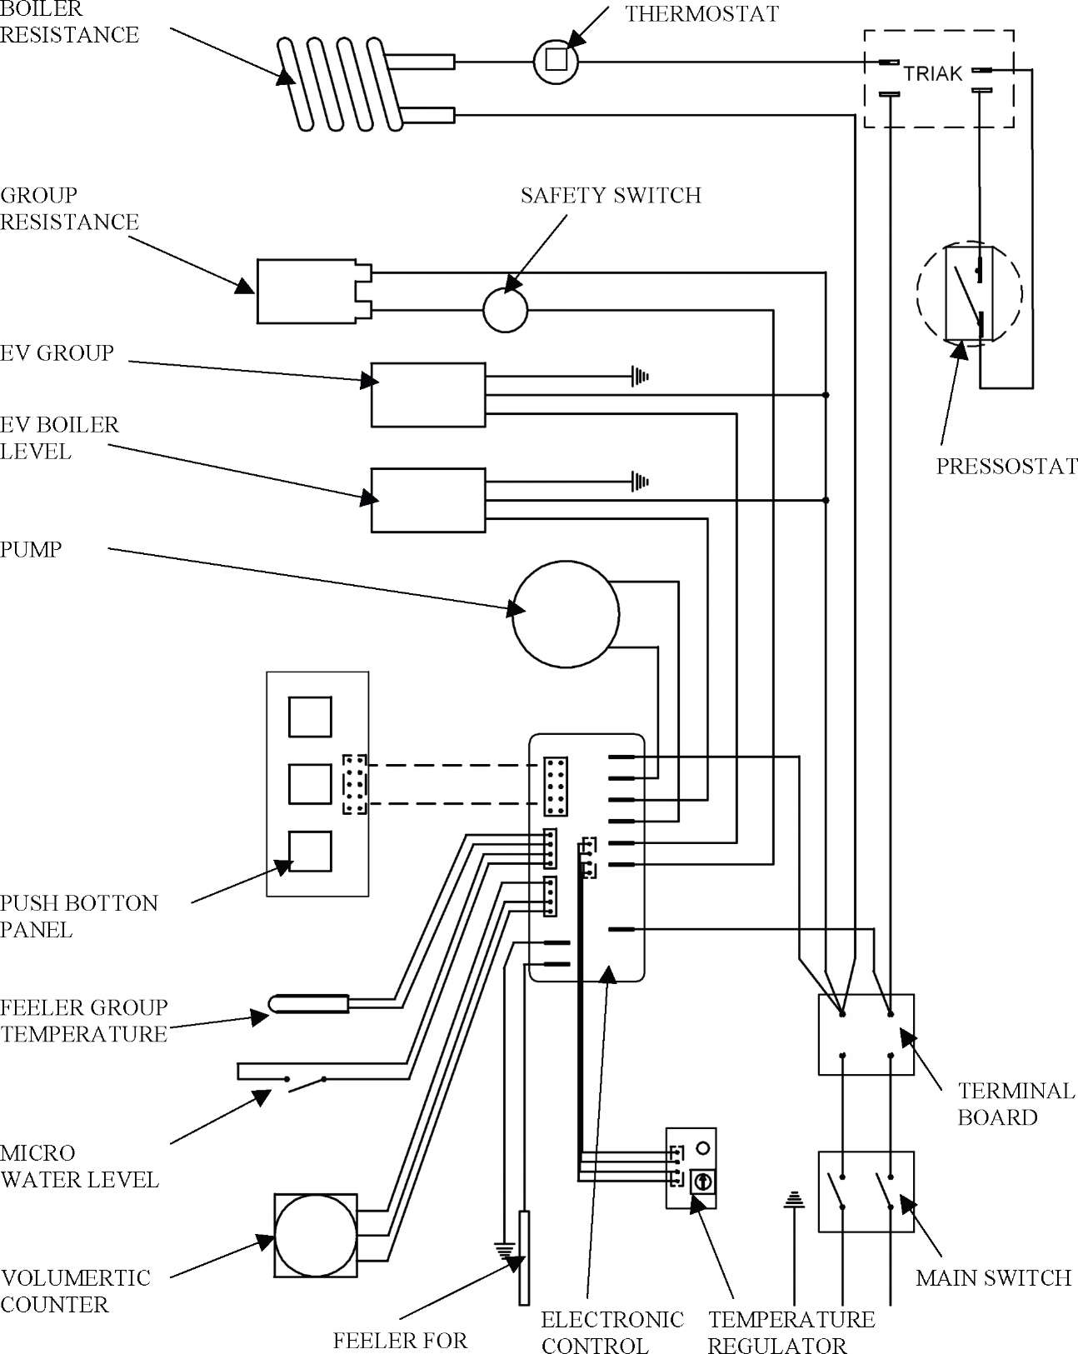

|  |  |
| --- | --- |
| BOILER RESISTANCE | СОПРОТИВЛЕНИЕ БОЙЛЕРА |
| GROUP RESISTANCE | ГРУППОВОЕ СОПРОТИВЛЕНИЕ |
| EV GROUP | ГРУППА EV |
| EV BOILER LEVEL | УРОВЕНЬ БОЙЛЕРА EV |
| PUMP | НАСОС |
| PUSH BOTTON PANEL | ПАНЕЛЬ С КНОПКАМИ |
| FEELER GROUP TEMPERATURE | ДАТЧИК ГРУППОВОЙ ТЕМПЕРАТУРЫ |
| MICRO WATER LEVEL | МИКРО УРОВЕНЬ ВОДЫ |
| VOLUMETRIC COUNTER | ВОЛЮМОМЕТРИЧЕСКИЙ СЧЕТЧИК |
| FEELER FOR BOILER LEVEL | ДАТЧИК УРОВНЯ НАПОЛНЕНИЯ БОЙЛЕРА |
| ELECTRONIC CONTROL BOARD | ЭЛЕКТРОННАЯ ПАНЕЛЬ УПРАВЛЕНИЯ |
| TEMPERATURE REGULATOR | РЕГУЛЯТОР ТЕМПЕРАТУРЫ |
| MAIN SWITCH | ОСНОВНОЙ ПЕРЕКЛЮЧАТЕЛЬ |
| TERMINAL BOARD | КЛЕММНАЯ ПАНЕЛЬ |
| PRESSOSTAT | СТАБИЛИЗАТОР ДАВЛЕНИЯ |
| SAFETY SWITCH | АВАРИЙНЫЙ ВЫКЛЮЧАТЕЛЬ |
| SAFETY THERMOSTAT | АВАРИЙНЫЙ ТЕРМОСТАТ |